7 класс ИЗО. Тема: Искусство улицы. Граффити и муралы на улицах города.
- Посмотреть: https://www.youtube.com/watch?v=oSh44YmBwsg
https://www.youtube.com/watch?v=hwI0EsyccDU
Граффи́ти (мн. ч. в контексте исторических надписей единственное число — граффи́то; от итал. graffito, множ. graffiti) — изображения или надписи, выцарапанные, написанные или нарисованные краской или чернилами на стенах и других поверхностях. К граффити можно отнести любой вид уличного раскрашивания стен, на которых можно найти всё: от просто написанных слов до изысканных рисунков.
В настоящее время широкое распространение получил спрей-арт, то есть рисование граффити с помощью аэрозольной краски.
Мурал (Mural) — это чрезвычайно большое произведение искусства, чаще всего картина или огромное «граффити», нанесенное на поверхность стены. Муралы — это современное уличное искусство, которое направлено на придание красоты зданиям. Подобные изображения присутствуют во многих крупных городах. Как правило, их размещают на глухих стенах домов, на больших заборах или в подземных переходах. По сути, для создания мурала может подойти любая вертикальная поверхность независимо от того где она находится, снаружи здания или внутри. https://mural.kh.ua/about-mural/
Следует понимать, что хоть мурал арт и граффити, это довольно схожие виды уличного искусства, разница между ними все-таки имеется. Дело в том, что муралы являются действительно произведениями искусства, которые помимо красивой картинки призваны передавать какую-то глубокую идею или смысл. Таким образом, данные изображения имеют гораздо больше общего с классическими фресками, на которых были изображены различные сцены из жизни или мифологии. Из этого можно сделать вывод, что муралы это эволюционировавшая форма фресок. Помимо этого, создание муралов является согласованным с властью действием. Еще одним характерным отличим мурала является склонность к реалистичной картинки. Как правило, подобные настенные рисунки выглядят практически как фотографии, перенесенные на стены. https://mural.kh.ua/about-mural/

- Выполнить эскиз граффитти на актуальные темы: Борьба за мир, экологию, с эпидемиями,
пожарами, наркотиками...
- Фото работ присылать на Эл. почту (baeveru@gmail.com).

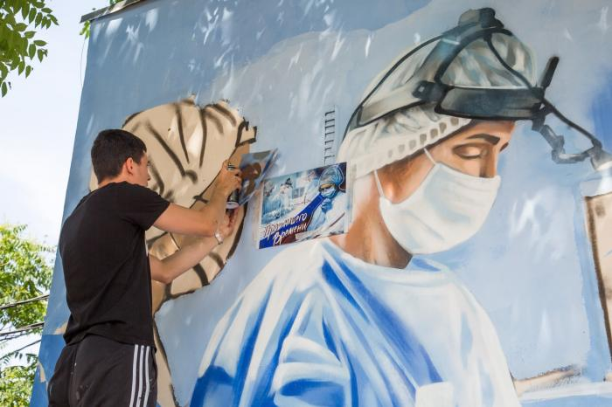

Работы английского граффитиста Бенкси.

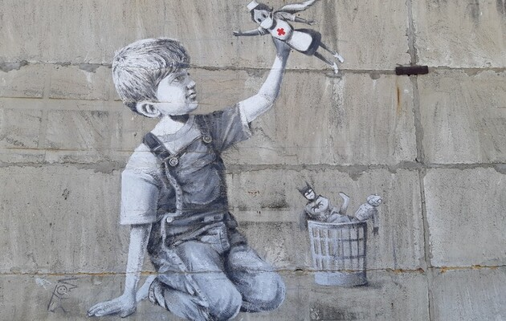

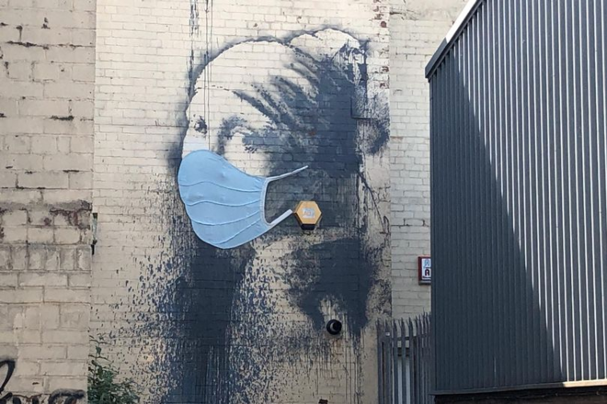

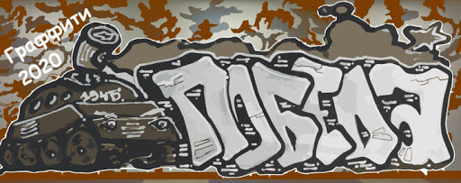

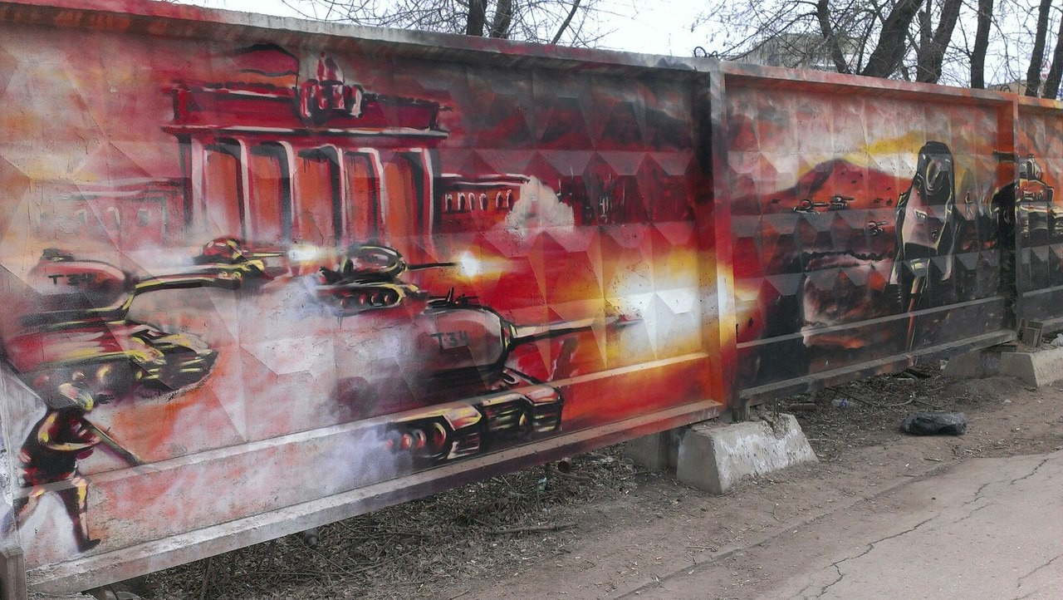

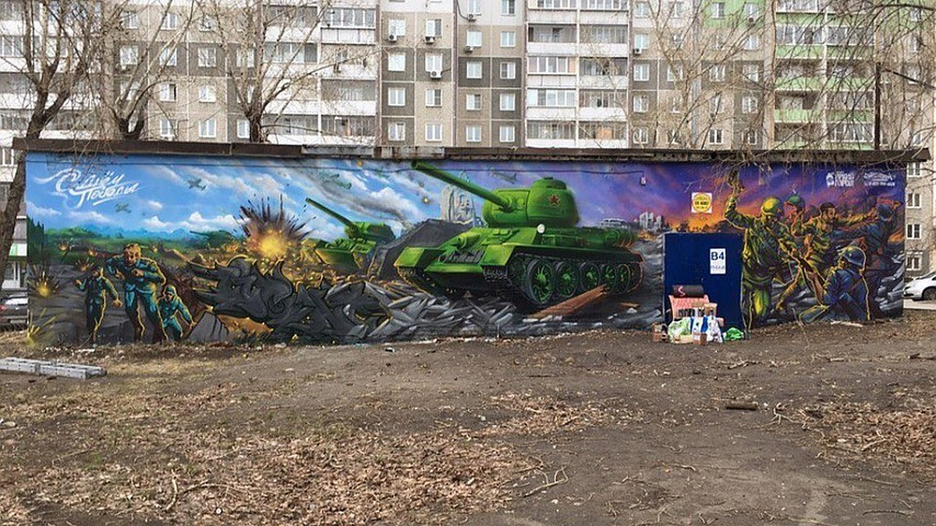
Муралы Харькова

